Llogaritje matematikore sipas shumës së çmimeve (në cent)
ARTIKULLI DHE ÇMIMI | ARTIKUJT E BLERË | SHUMA NË CENT  ( deri në 1€ )
  20cent    50cent  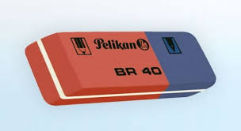  10cent    20cent |  | 50c + 20c =

